NITKO NIJE OTOK…
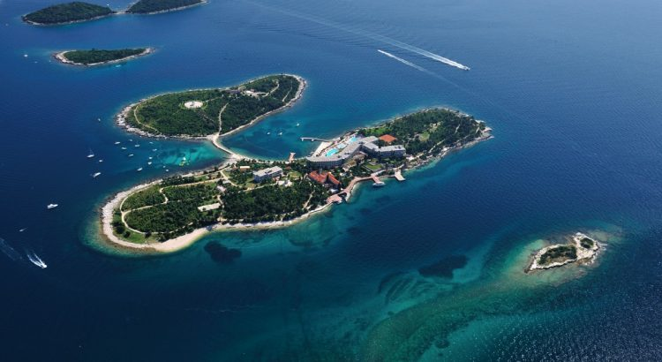
No man is an island, entire of itself;
every man is a piece of the continent, a part of the main.
If a clod be washed away by the sea, Europe is the less,
as well as if a promontory were, as well as if a manor of thy friend's or of thine own were.
Any man's death diminishes me because I am involved in mankind;
and therefore never send to know for whom the bell tolls; it tolls for thee.
John Donne

Nijedan čovjek nije otok, sasvim sam za sebe;
svaki je čovjek dio kontinenta, dio zemlje,
ako more odnese grudu zemlje,
Europe je manje, kao da je odnijelo nekakav rt,
posjed tvog prijatelja ili tvoj vlastiti;
smrt svakog čovjeka smanjuje mene jer sam obuhvaćen u čovječanstvu;
i zato nikad ne pitaj kome zvono zvoni; tebi zvoni.
John Donne

Za početak poslušaj ovo

https://www.youtube.com/watch?v=GHP7cvpnvNg

NAŠ CILJ
POJEDINAČNI
POSEBNI
OPĆI

UPOZNATI

DJELOVATI
DOŽIVJETI

ŽIVIM U ZAJEDNICI…
SVIJET….
LJUDI….
RAZNE KULTURE…BOJA LICA…VJERA….JEZIKA

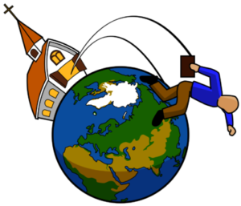
PRIPADAM ZAJEDNICI KOJA SE ZOVE KATOLIČKA CRKVA
ONA JE PO CIJELOME SVIJETU

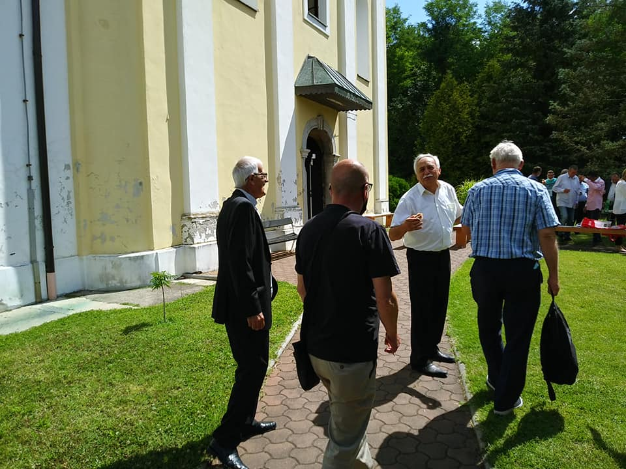
PO KRŠTENJU I STANOVANJU PRIPADAM ZAJEDNICI KOJA SE ZOVE ŽUPA.
MOJA JE ŽUPA:
ŽUPA SVETOGA IVANA KRSTITELJA
- ŽELIM JE UPOZNATI
- ŽELIM JE DOŽIVJETI
- ŽELIM U NJOJ DJELOVATI…

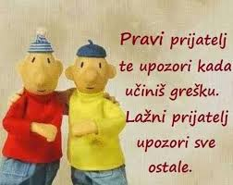
Ljudi žive u zajednici. Nitko nije, niti bi smio biti sam – povezani smo na različite načine. I sam Bog je u Bibliji rekao da nije dobro da čovjek bude sam. Svaki od nas ima svoju obitelj u koju je ušao rođenjem. Obitelj se brinula i brine se za nas. Kako smo odrastali tako smo upoznavali svoju rodbinu, susjede.
Kada smo krenuli u školu upoznali smo druge ljude, drugu djecu, stekli prijatelje s kojima se družimo, igramo, izmjenjujemo svoje tajne…. I puno toga…
Sigurno imaš prijatelje…uzmi papir i napiši njihova imena a pokraj imena kakav je taj tvoj prijatelj…

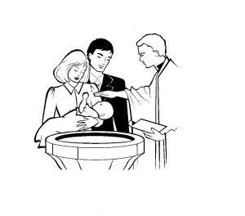
Nakon nekoga vremena tvoji roditelji odnijeli su te u crkvu i tamo ste kršteni. Sada ste ušli u novu zajednicu koja je veća nego obitelj. Ta zajednica zove se župa.
Uz roditelje tamo su bili i predstavnici župe; župnik i krsni kumovi…
Znaš li kako se zove župnik koji je te jekrstio? Kako se zovu tvoji krsni kumovi?

Onda ste krenuli u školu….novi prijatelji, znanci, sve novo.
Kad odrastete naći ćete se na….
Svuda ćete biti okruženi drugim ljudima, jer čovjek je DRUŠTVENO BIĆE…NITKO NIJE OTOK SAM NA SVIJETU TOM…

I NA KRAJU
Tko se zauzima za druge,
riskira, da bude odbačen.
Tko se oslanja na druge
Riskira, da bude izigran.
Tko se povjerava drugima,
riskira, da bude izdan.
Tko pomaže drugima,
riskira, da doživi nezahvalnost.
Tko ljubi,
riskira, da bude ostavljen.
A tko ništa ne riskira…

https://www.youtube.com/watch?v=fbdVMHLA0OE

